U

**Αλγόριθμοι στη πραγματική ζωή**

ΦΥΛΛΟ ΕΡΓΑΣΙΑΣ 2: Χάρτινο Αεροπλανάκι

**ΟΝΟΜΑ1**: **ΟΝΟΜΑ2**: **ΗΜΕΡ/ΝΙΑ:**

**Αλγόριθμοι στη πραγματική ζωή**

Unplugged ΦΥΛΛΟ ΕΡΓΑΣΙΑΣ: Χάρτινο αεροπλανάκι

**Μπορείτε να χρησιμοποιήσετε αλγόριθμους για να περιγράψετε πράγματα που οι άνθρωποι κάνουν κάθε μέρα.**Σε αυτή τη δραστηριότητα, θα δημιουργήσετε έναν αλγόριθμο που καθοδηγεί τον οποιονδήποτε στο πως να κατασκευάσει ένα χάρτινο αεροπλανάκι/ σαΐτα.   
Κόψτε τα εικόνες που βρίσκονται στη σελίδα παρακάτω.   
Επιλέξτε αυτές που αποτελούν μέρος της διαδικασίας κατασκευής του αεροπλάνου και κολλήστε τα σωστά βήματα, με τη σωστή σειρά, σε ένα άλλο φύλλο χαρτί.   
Ανταλλάξτε τον τελικό σας αλγόριθμο με μια άλλη ομάδα και ζητήστε τους να ακολουθήσουν ακριβώς τις οδηγίες που τους δώσατε για να κατασκευάσουν το αεροπλανάκι.

**Για να δούμε θα πετάξει η σαΐτα σας;**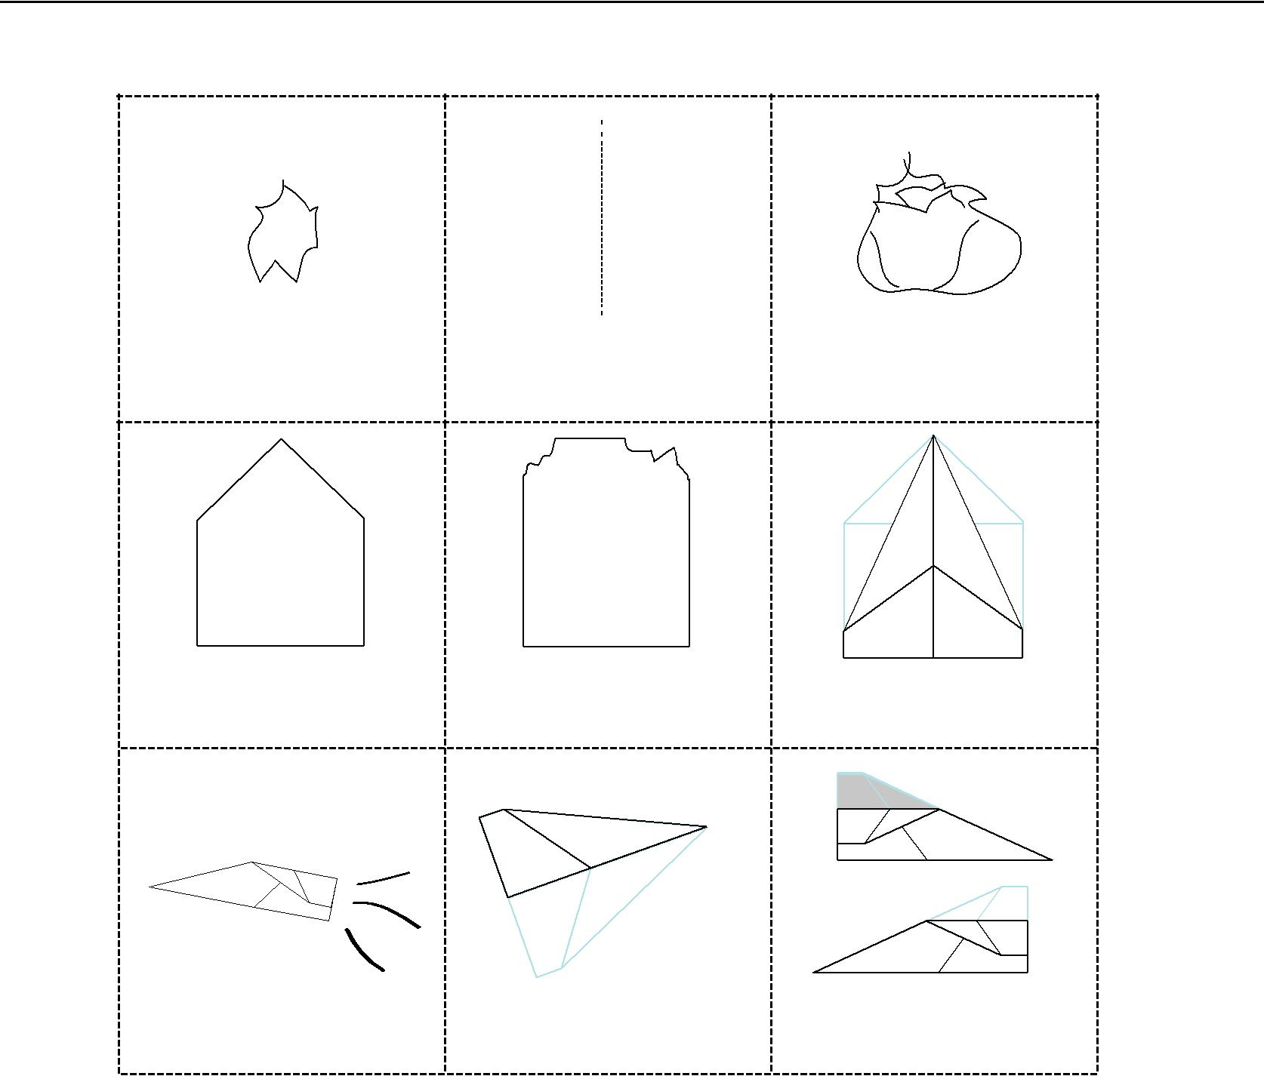

|  |  |  |  |  |  |  |  |  |  |
| --- | --- | --- | --- | --- | --- | --- | --- | --- | --- |
|  |  |  |  |  |  |  |  |  |  |
|  |  |  |  |  |  |  |  |  |  |
|  |  |  |  |  | **ΤΣΑΚΙΣΤΕ ΤΟ ΧΑΡΤΙ ΣΤΗ ΜΕΣΗ** | | |  |  |
| **ΚΟΨΤΕ ΤΟ ΜΕΣΟ ΤΟΥ ΧΑΡΤΙΟΥ** | | | | | **ΤΣΑΛΑΚΩΣΤΕ ΤΟ ΧΑΡΤΙ** |  |
|  | | |  |
|  |  | | | |  |
|  |  |  |
|  |  |  |  |  |  |
|  |  |  |  |  |  |  |  |  |  |
|  |  |  |  |  |  |  |  |  |  |
|  |  |  |  |  |  |  |  |  |  |

|  |  |  |
| --- | --- | --- |
| **ΔΙΠΛΩΣΤΕ ΤΙΣ 2 ΑΚΡΕΣ ΠΡΟΣ ΤΟ ΜΕΣΟ** | **ΣΚΙΣΤΕ ΤΗΝ ΑΚΡΗ ΤΟΥ ΧΑΡΤΙΟΥ** | **ΔΙΠΛΩΣΤΕ ΤΙΣ ΑΚΡΕΣ** |
|  |  |  |

|  |  |  |  |
| --- | --- | --- | --- |
| **ΠΕΤΑΞΤΕ ΤΗ ΣΑΪΤΑ ΣΑΣ** | **ΞΑΝΑΔΙΠΛΩΣΤΕ ΣΤΗ ΜΕΣΗ ΤΟ ΧΑΡΤΙ** | **ΔΙΠΛΩΣΤΕ ΤΙΣ ΑΚΡΕΣ** |  |
|  |  |  |  |



***Μετάφραση από το φύλλο δραστηριότητας του code.org*** [***https://code.org/curriculum/course2/2/Activity2***](https://code.org/curriculum/course2/2/Activity2-RealLifeAlgorithms.pdf)***-***